**Planeación y estimación del proyecto**

**“Sistema de gestión Tecnomundo”**

**Integrantes:**

Diana Carolina Guzmán Rodríguez  
1226483

Milton Eduardo Lenis Rivas  
1131602

Jhon Fredy Caballero Peñaloza  
1130028

**Docente:**

Beatriz Eugenia Florián



**Facultad de Ingeniería**

**Escuela de Ingeniería de Sistemas y Computación**

**Programa Académico de Ingeniería de Sistemas**

**Desarrollo de Software II**

**Cali, Marzo 27 de 2014**

|  |  |  |  |  |
| --- | --- | --- | --- | --- |
| Control de Versiones del Documento | | | | |
| Versión | **Creación** | **Liberación** | **Autor(es)** | **Autor(es)** |
| 01 | 7/3/2014 | 11/3/2014 | Creación del documento | Diana Carolina Guzmán, Milton Eduardo Lenis y Jhon Fredy Caballero |

Contenido

1. INTRODUCCIÓN 4

1.1. Propósito del documento de planeación y estimación 4

1.2. Alcance de la planeación y estimación 4

1.3. Definiciones, Acrónimos y abreviaturas 5

1.4. Referencias 5

1.5. Descripción del resto del documento 6

2. PLANEACIÓN 6

2.1. Diagrama de Gantt con fases, tareas, hitos y recursos asociados 6

2.1.1. Fases y tareas del proyecto 6

2.1.2. Hitos 8

2.1.3. Recursos 8

2.2. Diagrama de Gantt con análisis de riesgos 9

3. ESTIMACIÓN 10

3.1. Conteo entrada de puntos funcionales 10

3.2. Factor de ajuste 19

3.3. Número estimado de puntos funcionales 20

# INTRODUCCIÓN

## Propósito del documento de planeación y estimación

El principal propósito de este documento es el de presentar todo el proceso de planeación y control para el desarrollo de un producto de software, desde la definición de tareas y subtareas con sus entregas asociadas (hitos), la duración de las mismas, asignación de recursos, análisis de riesgos, entre otros elementos a considerar; lo anterior mencionado será materializado gracias a la herramienta web para administración de proyectos Gantter.

Adicionalmente se detalla todo lo referente al proceso de estimación de un software, y aunque en la actualidad se encuentran varias formas para poder realizar dicho proceso, la estimación del proyecto se realiza por medio de puntos funcionales.

## Alcance de la planeación y estimación

Para realizar este documento se tuvieron en cuenta muchos de los aspectos que conciernen con el directo desarrollo del sistema, a continuación se citarán aspectos que NO fueron tenidos en cuenta en este documento:

* Para la parte de planeación no se tuvieron en cuenta algunos proyectos o compromisos académicos adicionales de los desarrolladores que pudieran colapsar en tiempo con el desarrollo de este producto.
* No se estimaron costos de transportes, alimentación o viáticos para los desarrolladores.
* No se tuvieron en cuenta gastos de alquiler o de servicios públicos de los sitios en que se desarrolla este producto.
* No se estimaron los costos de hacer pruebas para la implementación del producto.
* No se estimaron los costos de realizar el diseño del producto.
* No se estimaron los costos de realizar la elicitación de requerimientos.
* No se estimaron costos de capacitaciones que el equipo de desarrollo pudiera ofrecer a los usuarios.
* Para la planeación no se tuvo en cuenta el tiempo necesitado por el equipo de desarrollo para capacitarse en herramientas ORM.
* Para la planeación no se tuvo en cuenta el tiempo necesitado por el equipo de desarrollo para capacitarse en arquitecturas cliente-servidor.
* Para la planeación no se tuvieron en cuenta los fines de semana por limitaciones de la herramienta Gantter.

Adicionalmente las herramientas que se van a utilizar durante el proyecto corresponden a software libre y herramientas ORM.

## Definiciones, Acrónimos y abreviaturas

**Gantter:** aplicación que permite gestionar proyectos por medio de diagramas de Gantt.

**Métrica por puntos funcionales:** método utilizado para realizar la medición de las funcionalidades de un software.

**Hito:** Acontecimiento puntual y significativo que marca un momento importante en el desarrollo de un proceso.

**Riesgo:** evento que tiene una probabilidad de ocurrir y ocasiona problemas en el curso normal del proyecto

**Archivo lógico interno (ALI):** Grupo de datos relacionados utilizados por el usuario y mantenidos por el sistema.

**Archivo de interfaz externa (AEI):** Grupo de datos relacionados utilizados por el usuario que no mantenidos por el sistema

**Elementos de tipo de datos (DET):** Campo reconocible por el usuario, que entra o sale de la aplicación.

**Elementos de tipo registro (RET):** Datos en un archivo, ya sea lógico interno o de interfaz externa.

**Entradas externas:** Procesos que ingresan datos desde el exterior al interior de la aplicación.

**Salidas externas:** Procesos que muestra datos desde el interior al exterior de la aplicación.

**Consultas externas:** Procesos formados por una entrada y una salida que no modifica ningún fichero lógico interno

## Referencias

Florian Gaviria, B. E. (Marzo de 2014). Estimación de proyectos de software. Cali, Valle del Cauca, Colombia .

Gaviria, B. E. (Febrero de 2014). Proyecto del Curso Grupo 01. Cali, Valle del Cauca, Colombia.

Guzmán Rodriguez, D. C., Lenis Rivas, M. E., & Caballero Peñaloza, J. F. (Marzo de 2014). Especificación de Requerimientos de Software (SRS). Cali, Colombia.

## Descripción del resto del documento

En la segunda sección del documento se muestra la planeación realizada de las tareas necesarias para el desarrollo de la aplicación, también se muestran los recursos, los hitos y los riesgos presentes en el proyecto.

En la tercera sección se encuentra la estimación del costo del proyecto por medio de puntos funcionales.

# PLANEACIÓN

## Diagrama de Gantt con fases, tareas, hitos y recursos asociados

### Fases y tareas del proyecto

En el proyecto se identificaron 4 fases que engloban el desarrollo las cuales son:

1. Diseño de la aplicación
2. Diseño de la base de datos
3. Implementación de la aplicación
4. Realización de pruebas

Cada una de estas fases cuenta con tareas y subtareras que son necesarias para la realización de la aplicación las cuales son:

* **DISEÑO DE LA APLICACIÓN:**
  + Realizar Story Board
  + Artefactos que evidencian arquitectura 4+1
    - Diseño vista lógica
      * Diagrama de clases
      * Diagrama de paquetes
    - Diseño vista de despliegue
      * Diagrama de componentes
    - Diseño vista de procesos
      * Diagrama de actividad
    - Diseño vista física
      * Diagrama de despliegue
    - Diseño vista +1
      * Diagrama de casos de uso
* **DISEÑO DE LA BASE DE DATOS:**
  + Diseño del modelo de datos
  + Implementación ORM
* **IMPLEMENTACIÓN DE LA APLICACIÓN:**

Para esta parte se identificaron 6 módulos que deben implementarse y por cada uno se tienen las subtareas a realizar

* + **Implementación de modulo de usuario**
    - Crear usuario
    - Ingresar al sistema
    - Modificar información de usuario
    - Eliminar usuario
    - Consultar usuario
  + **Implementación de modulo de administración de la tienda** 
    - Crear sucursal
    - Modificar sucursal
    - Eliminar sucursal
    - Consultar sucursal
    - Crear terminal
    - Modificar terminal
    - Eliminar terminal
    - Consultar terminal
  + **Implementación de modulo inventario** 
    - Ingresar producto al inventario de la tienda
    - Actualizar información de un producto en el inventario de la tienda
    - Eliminar producto del inventario de la tienda
    - Consultar producto de la tienda
    - Ingresar cantidad de un producto en sucursal
    - Modificar cantidad de un producto en una sucursal
    - Consultar existencias de un producto en una sucursal
    - Ingresar descuento por categoría
  + **Implementación de modulo de clientes**
    - Crear cliente
    - Modificar información de un cliente
    - Consultar cliente
  + **Implementación de modulo de ventas**
    - Ingreso de productos a una venta y totalización
    - Verificar descuentos sobre un producto
    - Aplicar el valor del IVA por producto
    - Seleccionar la forma de pago
    - Realizar pago por medio de efectivo
    - Realizar pago por medio de tarjeta debito
    - Realizar pago por medio de tarjeta de crédito
    - Generación de número de aprobación
  + **Implementación de modulo de reportes**
    - Generar factura al realizarse una compra
    - Realizar reporte mensual con productos más vendidos
    - Realizar reporte con información de los clientes que mas dinero han ingresado a la tienda
    - Realizar reporte con productos menos vendidos
    - Realizar reporte de las ventas de un producto particular
    - Realizar reporte con total de ventas por empresa fabricante
    - Realizar reporte con información de clientes que cumplen años el siguiente mes
    - Realizar reporte de productos con bajas existencias
    - Realizar reporte de recaudo de IVA por producto
* **REALIZACIÓN DE PRUEBAS:** Las pruebas que se van a realizar son de caja blanca, de caja negra y pruebas no funcionales y el proceso se divide en los siguientes pasos:  
  + Realizar el plan de pruebas
  + Ejecutar plan de pruebas
  + Realizar reporte de ejecución de plan de pruebas

### Hitos

Se identificaron 4 hitos que son:

1. Entrega del diseño de la aplicación
2. Entrega del diseño e implementación de la base de datos
3. Entrega de implementación y pruebas
4. Última entrega con correcciones

### Recursos

Para la realización de la aplicación se cuenta con 6 recursos, 3 físicos y 3 de trabajo

**Trabajadores:**

* + Diana Carolina Guzmán
  + Jhon Fredy Caballero
  + Milton Eduardo Lenis

Para estos recursos se asignó un salario por hora de 4500 pesos

**Materiales:**

* + Computador Diana
  + Computador Milton
  + Computador Jhon Fredy

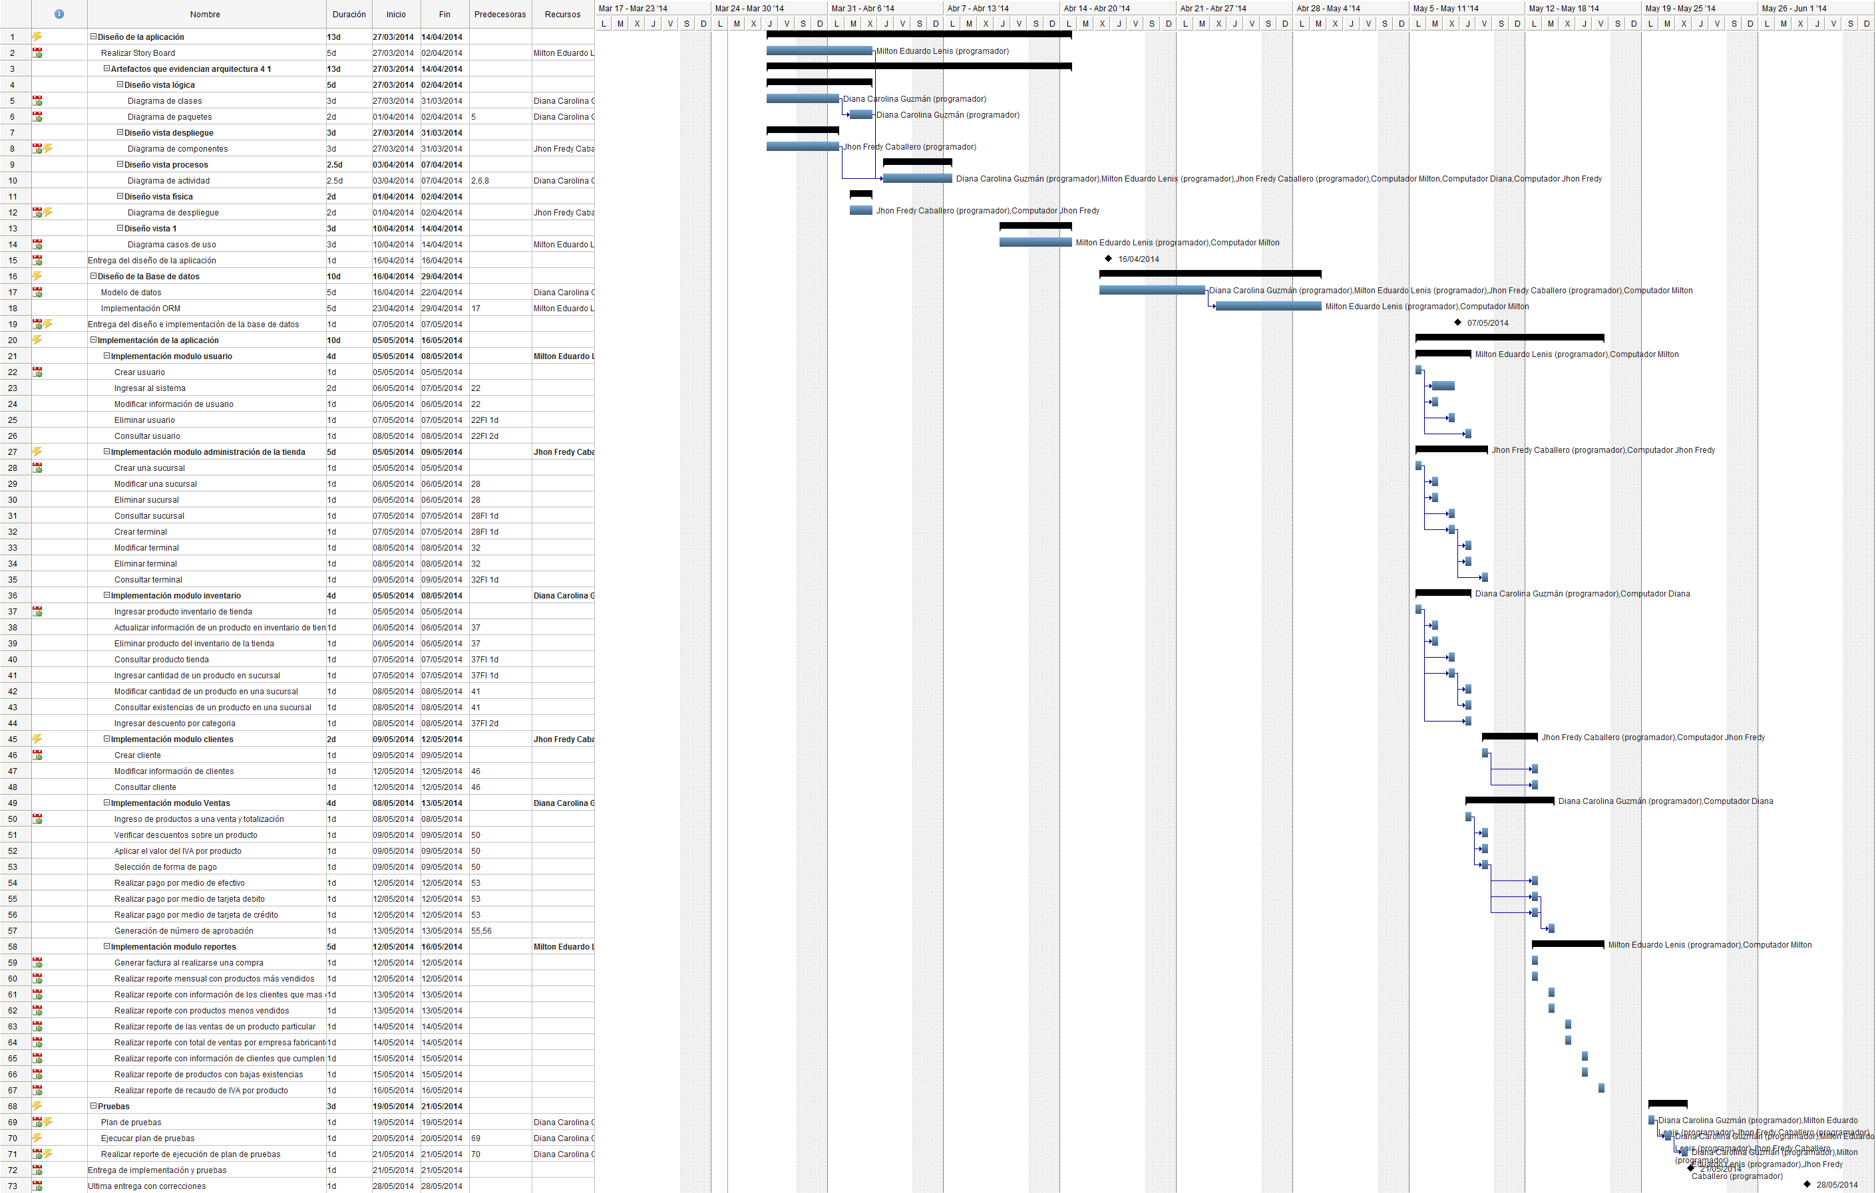

## Diagrama de Gantt con análisis de riesgos

Para el proyecto se encontraron 4 riesgos que son:

1. Difícil adaptación a la arquitectura cliente-servidor
2. Cese de actividades en la universidad
3. Uno de los programadores presenta recaídas ocasionales de salud
4. Proyectos ajenos a la materia interfieran en las entregas

Análisis de riesgos

|  |  |  |  |  |
| --- | --- | --- | --- | --- |
| Nombre | Tipo de riesgo | Probabilidad | Impacto | Estrategia |
|  |  |  |  |  |
|  |  |  |  |  |
|  |  |  |  |  |
|  |  |  |  |  |
|  |  |  |  |  |
|  |  |  |  |  |

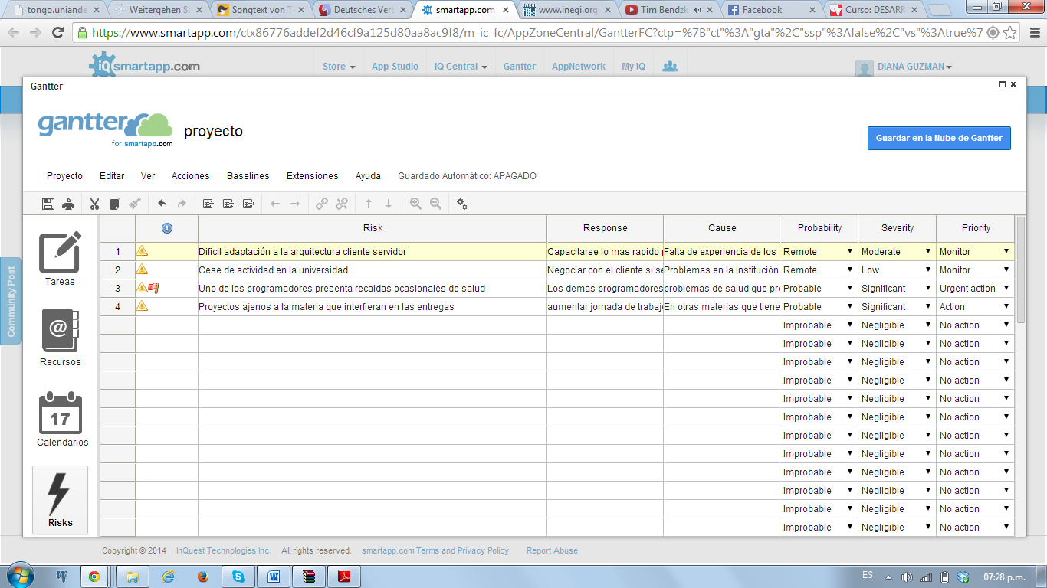

# ESTIMACIÓN

Para estimar el costo de este proyecto el equipo de desarrollo utilizó el método de Puntos Funcionales

## Conteo entrada de puntos funcionales

**ENTRADAS EXTERNAS**

Para realizar la medición de las entradas externas utilizamos la siguiente tabla

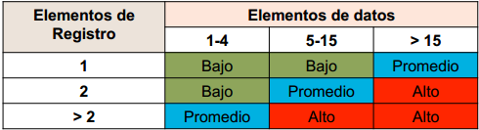

Bajo = 3 puntos de función

Promedio = 4 puntos de función

Alto = 6 puntos de función

* Crear sucursal

DET: id, nombre, dirección y telefono = 4

ER: Sucursal = 1

Medición: Bajo

* Crear terminal

DET: sucursal e ID = 2

ER: Terminal = 1

Medición: Bajo

* Crear usuario

DET: nombre, telefono, direccion, contraseña, tipo usuario y doc identidad = 6

ER: Usuario = 1

Medición: Bajo

* Nuevo producto

DET: codigo, nombre, categoria, imagen, empresa fabricante, descripcion textual, precio, % iva, detalles = 9

ER: Producto

Medición: Bajo

* Crear clientes

DET: nombre, # documento identidad, tipo doc identidad, telefono, direccion, fecha de nacimiento, email = 7

ER: Cliente

Medición: Bajo

* Ingresar descuento

DET: fecha inicio, fecha fin, categoria, % descuento = 4

ER: Descuento

Medición: Bajo

* Ingresar cantidad de un producto en una sucursal

DET: sucursal, producto, cantidad = 3

ER: ProductoxSucursal

Medición: Bajo

* Realizar una venta

DET: codigo de los produtos, cantidad, fracciones de pago, medios de pago, identificación cliente = 5

ER: venta, cliente, pago = 3

Medición: Alto

**SALIDAS EXTERNAS**

Para realizar la medición de las salidas externas utilizamos la siguiente tabla

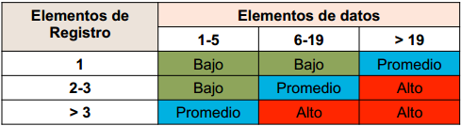

Bajo = 4 puntos de función

Promedio = 5 puntos de función

Alto = 7 puntos de función

* Factura

DET: nro factura, nombre sucursal, direccion sucursal, telefono sucursal, terminal de venta, nombre del cliente, codigo empleado, fecha, hora, productos con # unidades y precios, descuentos, subtotal compra, total cobrado por iva y total a pagar = 14

ER: Terminal, sucursal, venta, Usuario = 4

Medición: Alto

* Reporte Productos más vendidos

DET: id producto, nombre, costo, categoria, fecha generación = 5

ER: Producto, venta = 2

Medición: Bajo

* Reporte Clientes que mas dinero han ingresado a la tienda

DET: documento identidad cliente, nombre, telefono, total acumulado compras, fecha generación = 5

ER: ventas, cliente = 2

Medición: Bajo

* Reporte productos menos vendidos

DET: id producto, nombre, costo, categoria, fecha generación = 5

ER: producto, venta = 2

Medición: Bajo

* Reporte total de ventas de un producto

DET: fecha generación, codigo del producto, id venta, empresa fabricante, precio de la venta, fecha de la venta, total de ventas: 7

ER: venta, producto: 2

Medición: Promedio

* Reporte ventas por empresa fabricante

DET: codigo empresa fabricante, nombre productos, codigo productos, id venta, precio venta, fecha venta, total ventas = 7

ER: empresa fabricante, ventas, productos = 3

Medición: Alto

* Reporte cumpleaños clientes

DET: Nombre cliente, nro documento identidad, tipo doc identidad, telefono, direccion, email y fehcas de cumpleaños = 7

ER: Cliente =1

Medición: Bajo

* Reporte bajas existencias

DET: codigo de producto, nombre producto, empresa fabricante, precio y existencias = 5

ER: ProductosXSucursal, producto = 2

Medición: Bajo

* Reporte de recaudo de IVA

DET: mes del recaudo, valor recaudo, productos, fecha generación del reporte = 4

ER: venta= 1

Medición: Bajo

* Modificar sucursal

DET: id, nombre, dirección y telefono = 4

ER: Sucursal = 1

Medición: Bajo

* Eliminar sucursal

DET: id sucursal = 1

ER: Sucursal = 1

Medición: Bajo

* Modificar terminales

DET: sucursal e ID = 2

ER: Terminal = 1

Medición: Bajo

* Eliminar terminales

DET: sucursal e ID = 2

ER: Terminal = 1

Medición: Bajo

* Modificar existencias en una sucursal

DET: sucursal, producto, cantidad = 3

ER: ProductoxSucursal

Medición: Bajo

* Modificar usuario

DET: nombre, telefono, direccion, contraseña, tipo usuario y doc identidad = 6

ER: Usuario = 1

Medición: Bajo

* Eliminar usuario

DET: doc identidad = 1

ER: Usuario = 1

Medición: Bajo

* Modificar cliente

DET: nombre, # documento identidad, tipo doc identidad, telefono, direccion, fecha de nacimiento, email = 7

ER: Cliente

Medición: Bajo

* Modificar producto

DET: codigo, nombre, categoria, imagen, empresa fabricante, descripcion textual, precio, % iva, detalles = 9

ER: Producto

Medición: Bajo

* Eliminar Producto

DET: codigo producto =1

ER: Producto

Medición: Bajo

**CONSULTAS EXTERNAS**

Para realizar la medición de las consultas externas utilizamos la siguiente tabla

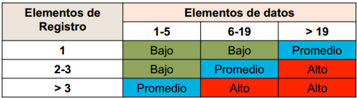

Bajo = 3 puntos de función

Promedio = 4 puntos de función

Alto = 6 puntos de función

* Consultar usuario

DET: nombre, telefono, direccion, contraseña, tipo usuario y doc identidad = 6

ER: Usuario = 1

Medición: Bajo

* Consultar cliente

DET: nombre, # documento identidad, tipo doc identidad, telefono, direccion, fecha de nacimiento, email = 7

ER: Cliente

Medición: Bajo

* Consultar productos inventario tienda

DET: codigo, nombre, categoria, imagen, empresa fabricante, descripcion textual, precio, % iva, detalles = 9

ER: Producto = 1

Medición: Bajo

* Consultar existencias de un producto por sucursal

DET: sucursal, producto, cantidad = 3

ER: ProductoxSucursal

Medición: Bajo

* Consultar sucursal

DET: id, nombre, dirección y telefono = 4

ER: Sucursal = 1

Medición: Bajo

* Consultar terminales

DET: sucursal e ID = 2

ER: Terminal = 1

Medición: Bajo

* Ingresar al sistema

DET: nombre usuario, contraseña

ER: Usuario

Medición: Bajo

**ARCHIVOS LÓGICOS INTERNOS**

Para los ALI se usó esta tabla para realizar las mediciones

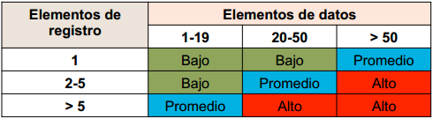

Bajo = 7 puntos de función

Promedio = 10 puntos de función

Alto = 15 puntos de función

**PRODUCTO**

DET:cod categoria, codigo, nombre, imagen, empresa fabricante, descripcion textual, precio, % iva, detalles,  cod venta, cantidad, cod sucursal, existencias= 13

ER:Producto, productosxventa, productosxsucursal = 3

Medición: Bajo

**TERMINAL**

DET: cod sucursal,  nombre sucursal, direcciónsucursal y telefonosucursal , idterminal, cod venta, identificación cliente, subtotal, IVA, total, fecha = 11

ER: terminal, sucursal, venta   = 3

Medición: Bajo

**SUCURSAL**

DET: cod sucursal, nombre, dirección, telefono, cod producto, existencias,  cod venta, identificación cliente, subtotal, IVA, total, fecha, terminal = 13

ER: sucursal, productosxsucursal, venta = 3

Medición:Bajo

**CLIENTE**

DET: nombre, # documento identidad, tipo doc identidad, telefono, direccion, fecha de nacimiento, email,  cod venta, subtotal, IVA, total, fecha, sucursal, terminal =14

ER: cliente, venta = 2

Medición: Bajo

**USUARIO**

DET: nombre, telefono, direccion, contraseña, tipo usuario, tipo doc identidad, # doc identidad

= 7

ER: usuario = 1

Medición: Bajo

**VENTA**

DET: cod venta, identificación cliente, subtotal, IVA, total, fecha, sucursal, terminal, valor efectivo, cod forma pago, cod verificacion, valor =12

ER: venta, productoxventa, pagoefectivoxventa, pagotarjetaxventa = 4

Medición: Bajo

**CATEGORIA**

DET: =cod categoria, nombre categoria, codigoproducto, nombreproducto, imagen, empresa fabricante, descripcion textual, precio, % iva, detalles fecha inicio, fecha fin, % descuento = 12

ER: categoria, productos, descuento= 3

Medición: Bajo

**ARCHIVOS DE INTERFAZ EXTERNOS**

Para este proyecto no tenemos archivos de interfaz externos ya que el sistema no se conecta a alguna aplicación remota

|  |  |  |  |  |
| --- | --- | --- | --- | --- |
| Componente | Bajo | Medio | Alto | Total |
| E. Externas | 7*3= 21 | 0*4= 0 | 1*6= 6 | 27 |
| S. Externas | 16*4= 64 | 1*5= 5 | 2*7= 14 | 83 |
| C. Externas | 7*3= 21 | 0*4= 0 | 0*6= 0 | 21 |
| Archivos lógicos internos | 7*7= 49 | 0*10= 0 | 0*15= | 0 |
| Archivos de I. Externa | 0*5= 0 | 0*7= 0 | 0*10= 0 | 0 |
| Total: | | | | 131 |

## Factor de ajuste

Posibles valores:

* 0 = no está presente o no influye
* 1 = influencia incidental
* 2 = influencia moderada
* 3 = influencia promedio
* 4 = influencia significativa
* 5 = influencia fuerte

|  |  |
| --- | --- |
| Característica | Valor |
| ¿El sistema requiere respaldo y recuperación confiables? | 4 |
| ¿Se requieren comunicaciones de datos especializadas para transferir Información a la aplicación, u obtenerla de ella? | 5 |
| ¿Hay funciones distribuidas de procesamiento? | 1 |
| ¿El desempeño es crítico? | 4 |
| ¿El sistema se ejecutará en un entorno existente que tiene un uso pesado de operaciones? | 2 |
| ¿El sistema requiere entrada de datos en línea? | 3 |
| La entrada de datos en línea requiere que la transmisión de entrada se construya en varias pantallas u operaciones | 1 |
| Los ALI se actualizan en línea | 5 |
| Las entradas, las salidas, los archivos o las consultas son complejos | 2 |
| Es complejo el procesamiento interno | 3 |
| El código diseñado será reutilizable | 4 |
| Se incluyen la conversión e instalación en el diseño | 1 |
| Está diseñado el sistema para instalaciones múltiples o diferentes organizaciones | 4 |
| Aplicación diseñada para cambio | 4 |
| TOTAL: | 43 |

## Número estimado de puntos funcionales

Para estimar los puntos funcionales se debe utilizar la siguiente formula:

$$PFestimado = conteo total * [0.65 +0.01* Σ(Fi)]$$

Donde Σ(Fi) es la sumatoria de los valores de ajuste, por lo tanto

$$PFestimado = conteo total * [0.65 +0.01*43]$$

$$PFestimado = 131*1,08$$

$$PFestimado = 142$$

Se sabe que la productividad promedio para sistemas de este tipo es de 5 PF/psemana, para este valor se tuvo en cuenta que se cuenta con aproximadamente 6 semanas para la realización de la implementación del proyecto, por lo que se calculo con ese tiempo y teniendo en cuenta los recursos.

La tarifa laboral es de 90.000 por semana, la cual es equivalente a 4.500 pesos la hora con una intensidad de 20 horas. Por lo tanto el costo por PF es aproximadamente 15.000 (90.000/6).

Con base en la estimación de PF y la productividad promedio se tiene que el costo estimado del proyecto es de 2’130.000 (15.000*142).

El esfuerzo estimado por 6 semanas (tiempo que se invertiría a la implementación de la aplicación) sería de 4 personas (2130.000/(90.000)*6).